Messe de REQUIEM

REQUIEM - Seigneur, donnez-leur le repos éternel, et faites luire pour eux la lumière sans déclin. Ps. Dieu, c'est en Sion qu'on chante dignement vos louanges à Jérusalem on vient vous offrir des sacrifices. Écoutez ma prière, Vous, vers qui iront tous les mortels. 4.Esdr., 2 ; Ps. 64.
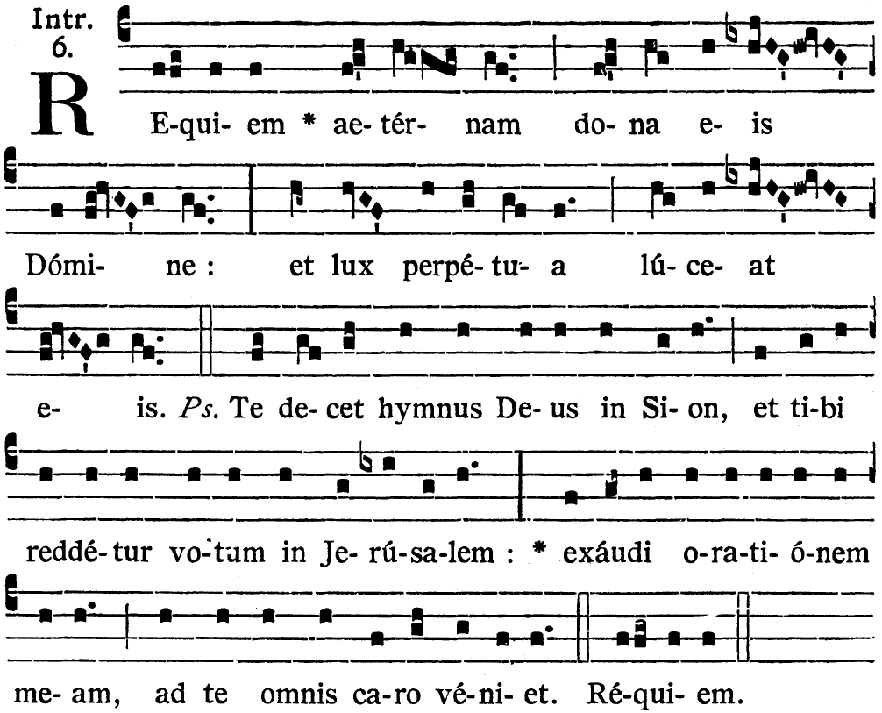

KYRIE - Seigneur, ayez pitié. Christ, ayez pitié. Seigneur, ayez pitié.
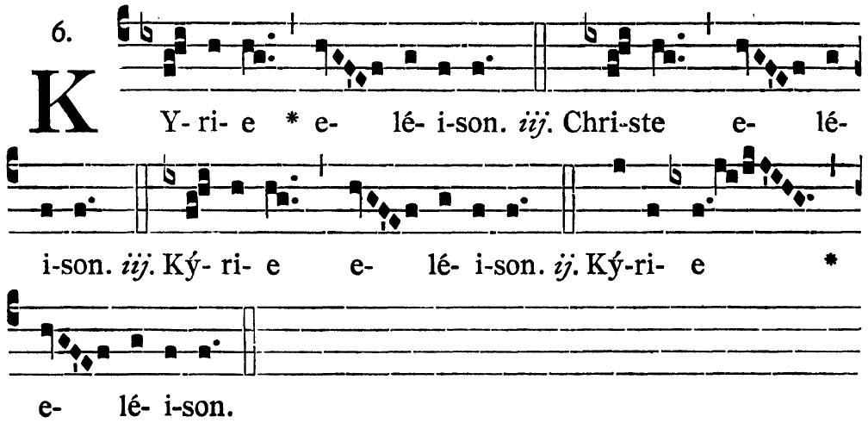
REQUIEM - Seigneur, donnez-leur le repos éternel, et faites luire pour eux la lumière sans déclin. Ps. Le juste restera dans un souvenir éternel, duquel il n'a pas à craindre une mauvaise réputation.
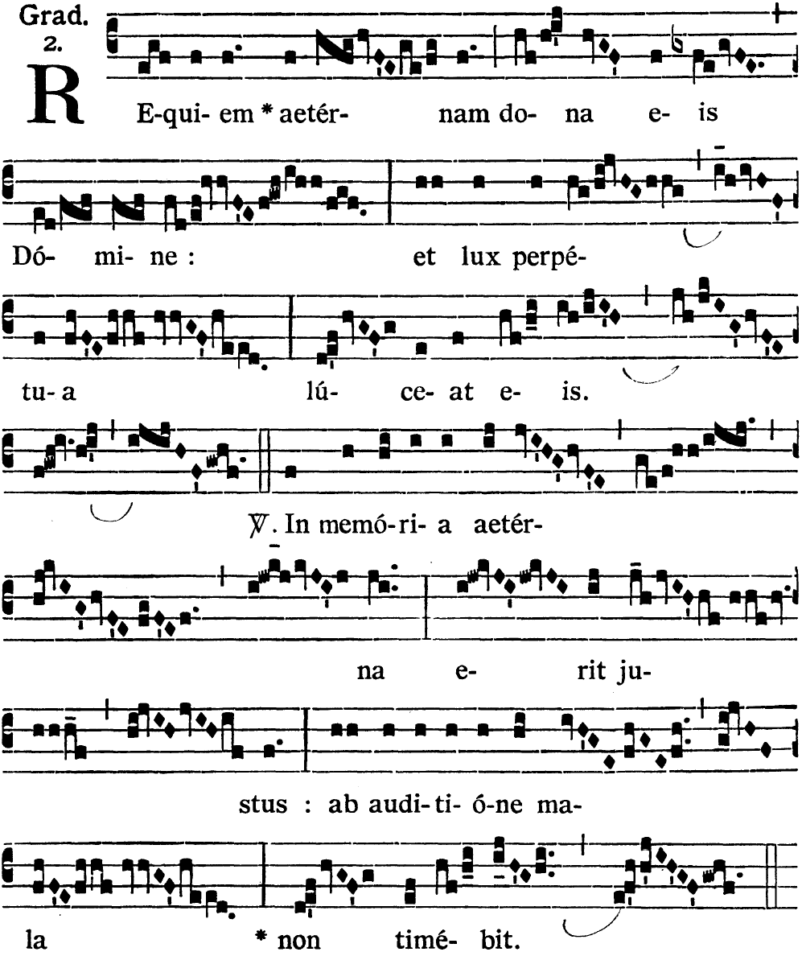

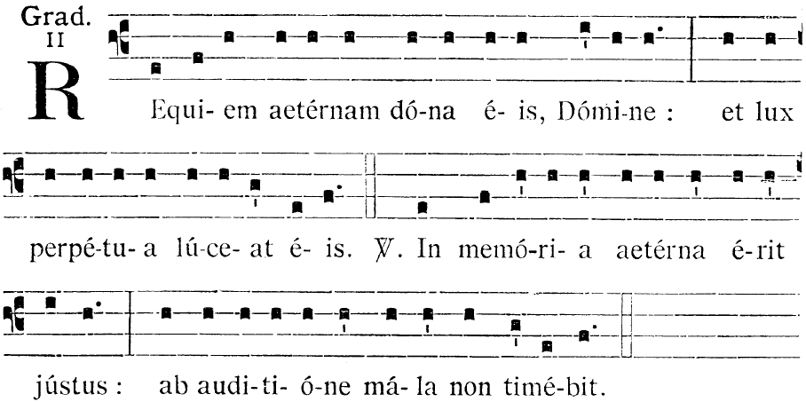
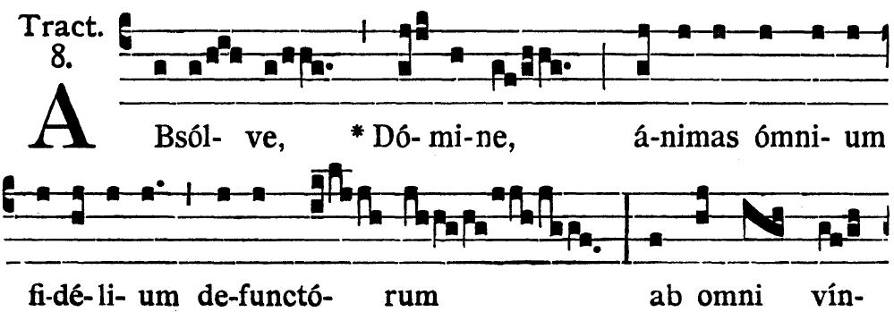
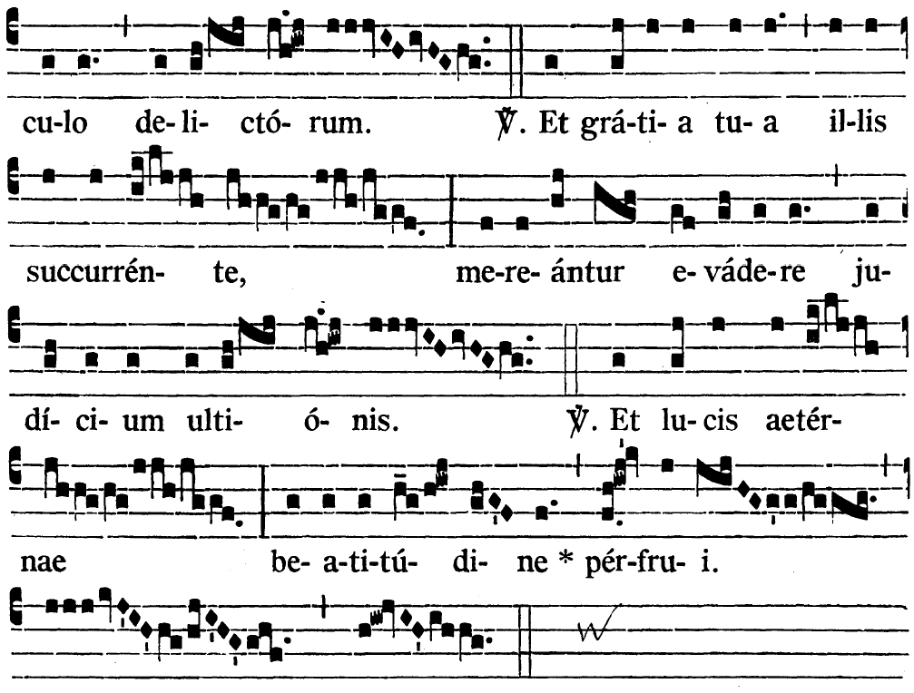
ABSOLVE - Absolvez, Seigneur, les âmes de tous les fidèles défunts de tout lien de péché, et que, secourues par votre grâce, elles méritent, Seigneur, d’échapper au jugement vengeur et de goûter aux joies de la lumière éternelle.
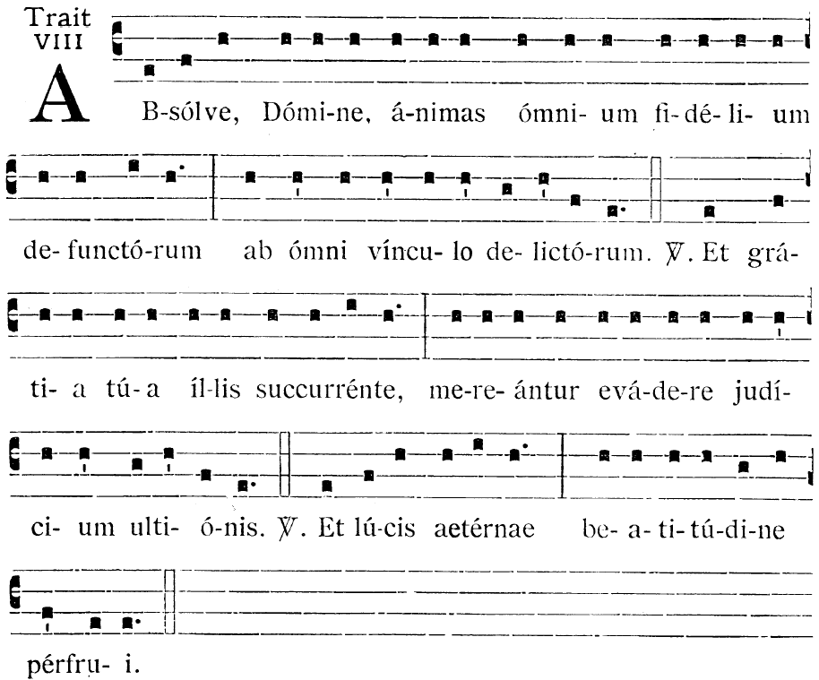
DIES IRAE - Jour de colère que ce jour-là, où le monde sera réduit en cendres, selon les oracles de David et de la Sibylle. Quelle terreur nous saisira, lorsque le juge descendra examiner rigoureusement toute chose.
TUBA MIRUM - La trompette répandant la stupeur parmi les sépulcres, rassemblera tous les hommes devant le trône. La mort et la nature seront dans l'effroi, lorsque la créature ressuscitera pour rendre compte au Juge. Liber scriptus - Le Livre tenu à jour sera apporté, livre qui contiendra tout ce sur quoi le monde sera jugé. Quand donc le Juge tiendra séance, tout ce qui est caché sera connu et rien ne demeurera impuni. Quid sum miser - Malheureux que je suis, que dirai-je alors? Quel protecteur invoquerai- je, quand le juste lui-même sera dans l' inquiétude?
REX TREMENDAE - O Roi, dont la majesté est redoutable, vous qui sauvez par grâce, sauvez-moi, ô source de miséricorde.
RECORDARE - Souvenez-vous ô doux Jésus que je suis la cause de votre venue sur terre. Ne me perdez donc pas en ce jour. En me cherchant, vous vous êtes assis de fatigue, vous m'avez racheté par le supplice de la croix: que tant de souffrances ne soient pas perdues. O Juge qui punissez justement accordez-moi la grâce de la rémission des péchés avant le jour où je devrai en rendre compte. Ingemisco - Je gémis comme un coupable: la rougeur me couvre le visage à cause de mon péché pardonnez, mon Dieu, à celui qui vous implore. Vous qui avez absous Marie-Madeleine, vous qui avez exaucé le bon larron: à moi aussi vous donnez l'espérance. Mes prières ne sont pas dignes d'être exauces, mais vous plein de bonté faites par votre miséricorde que je ne brûle pas au feu éternel. Accordez-moi une place parmi les brebis et séparez-moi des boucs en me plaçant à votre droite.
CONFUTATIS - Et après avoir réprouvé les maudits et leur avoir assigné le feu cruel. Appelez-moi parmi les élus. Suppliant et prosterné, je vous prie, le cœur brisé et comme réduit en cendres prenez soin de mon heure dernière.
LACRIMOSA - Oh! Jour plein de larmes, où l'homme ressuscitera de la poussière: Cet homme coupable que vous allez juger: Epargnez-le, mon Dieu! Seigneur, bon Jésus, donnez-leur le repos éternel. Amen.
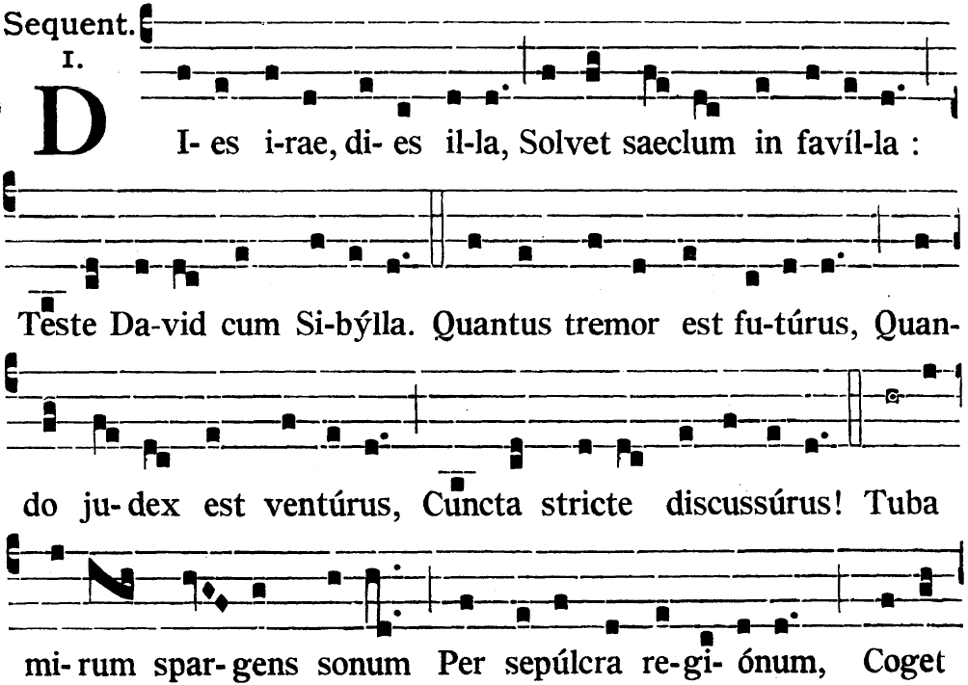
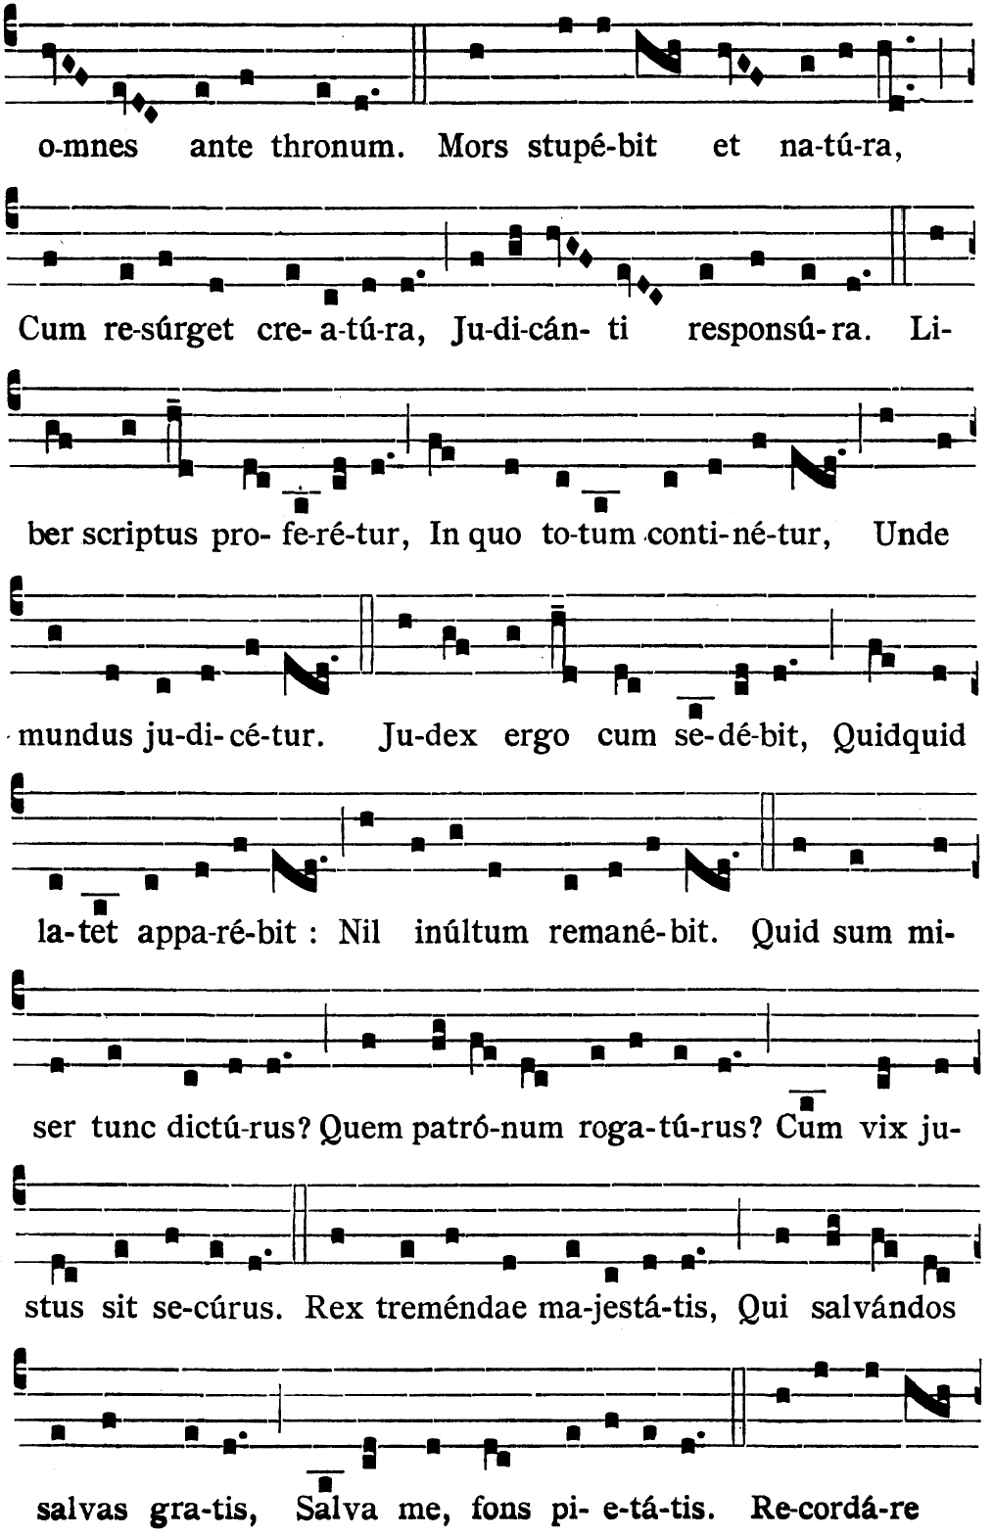

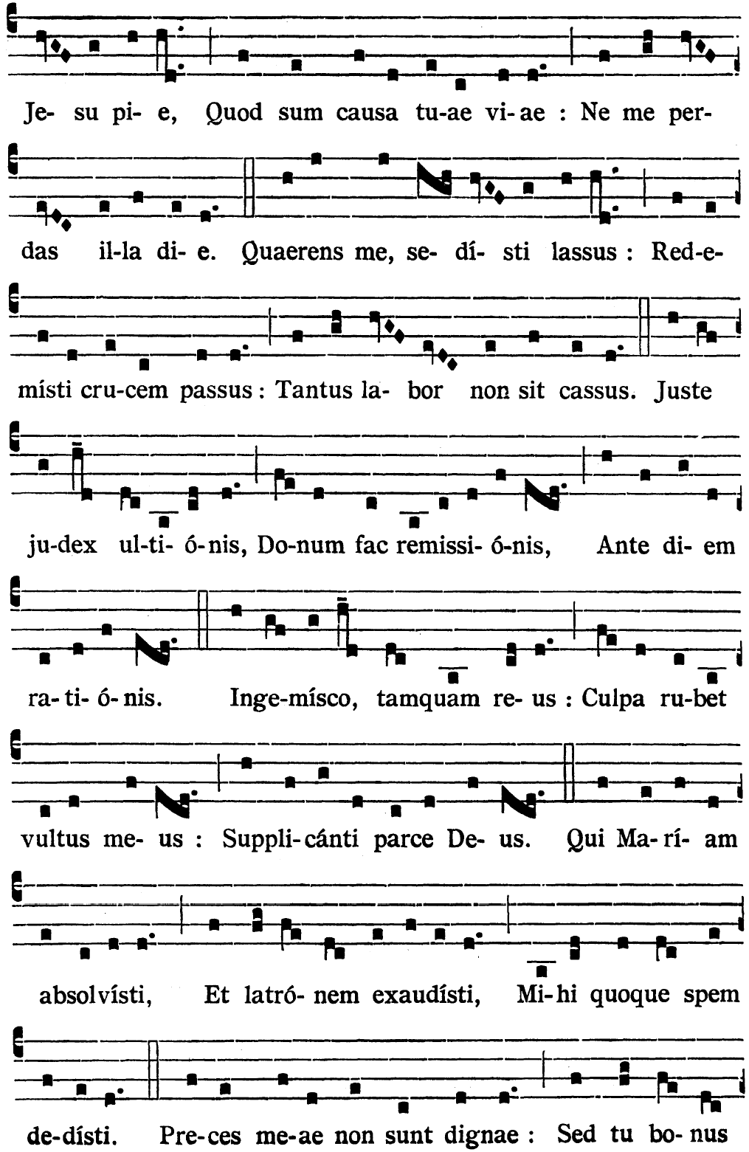

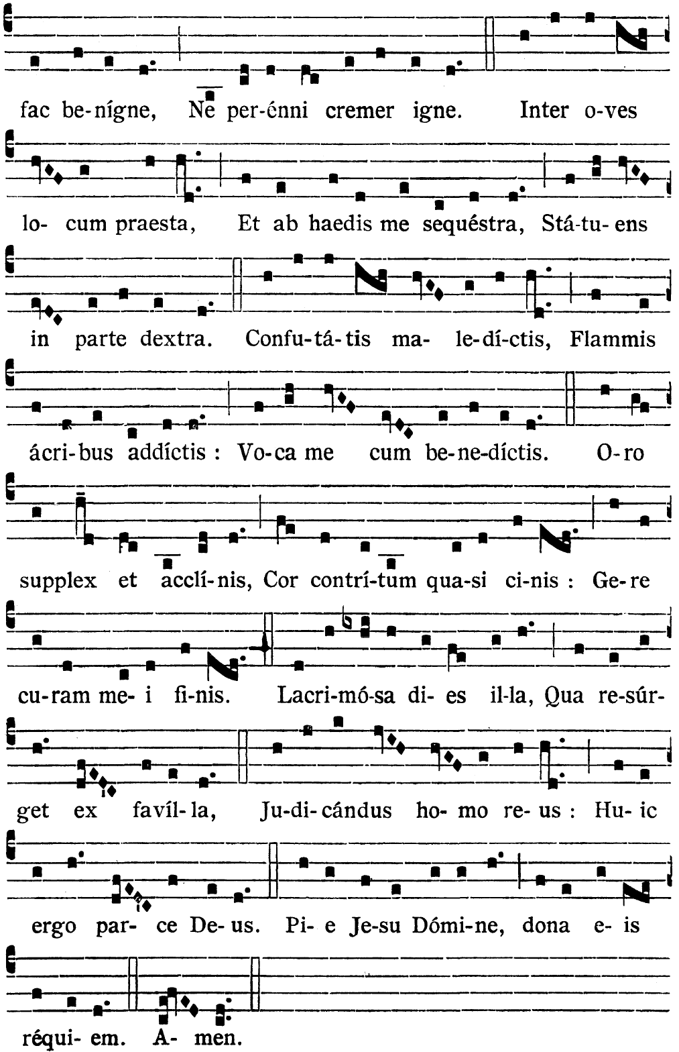

DOMINE JESU CHRISTE - Seigneur, Jésus-Christ, Roi de gloire, préservez les âmes de tous les fidèles défunts des peines de l'enfer et de l'abîme sans fond. Délivrez-les de la gueule du lion, afin que le gouffre horrible ne les engloutisse pas et qu'elles ne tombent pas dans le lieu des ténèbres. Que saint Michel, le porte étendard, les introduise dans la sainte lumière. Que vous avez promise jadis à Abraham et à sa postérité.
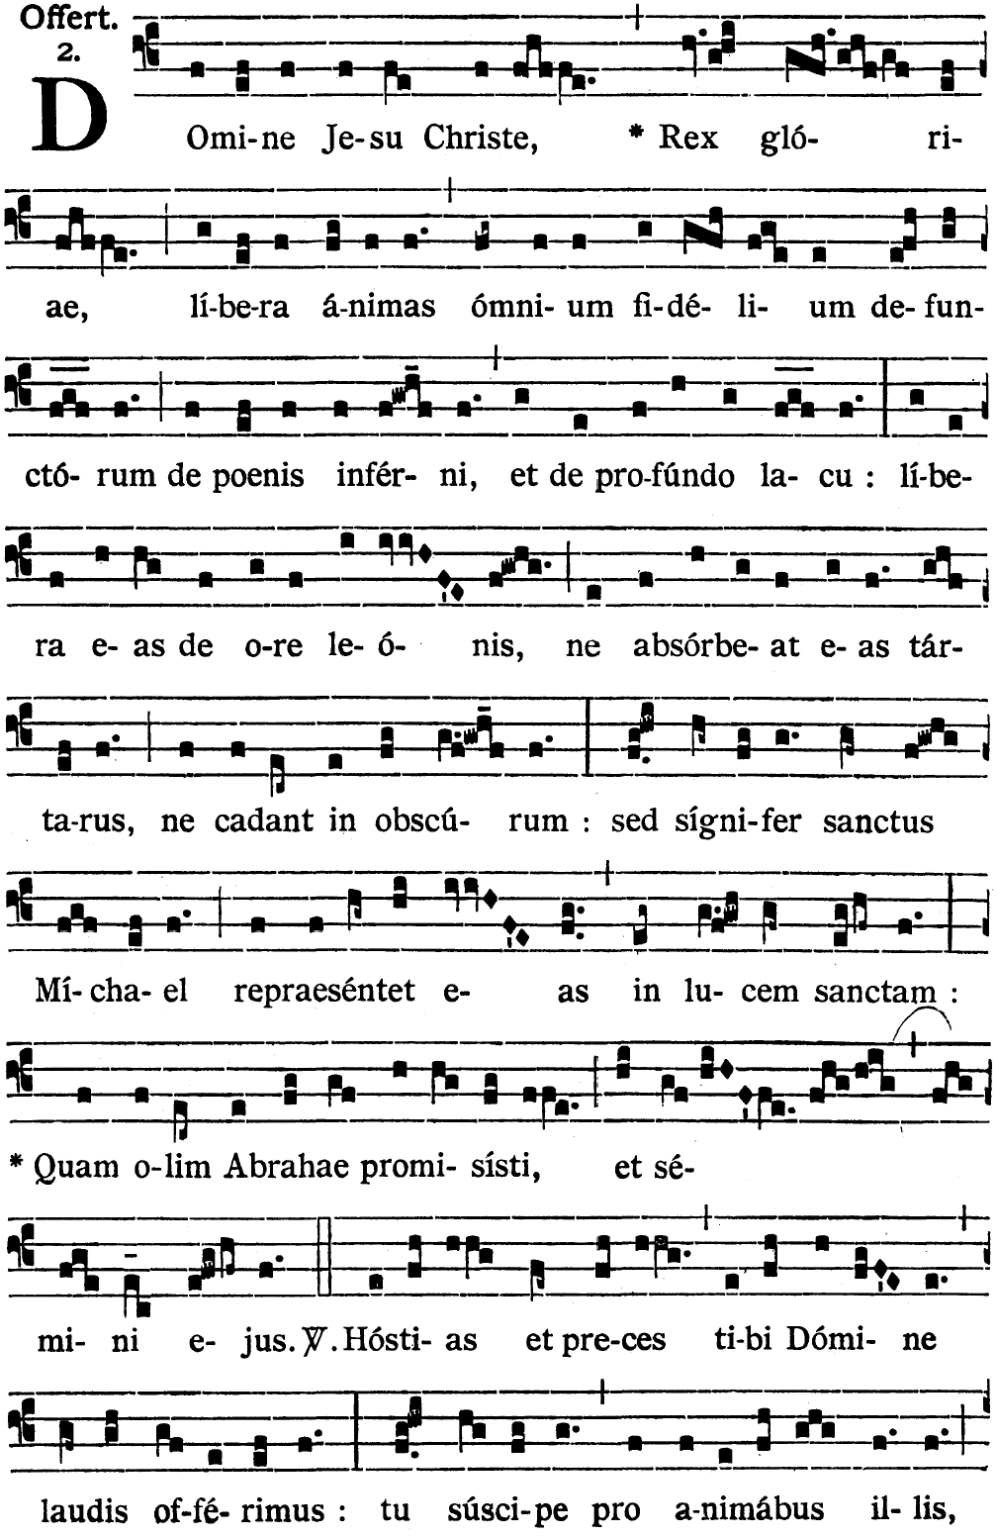
HOSTIAS - Nous vous offrons, Seigneur, le sacrifice et les prières de notre louange recevez-les pour ces âmes dont nous faisons mémoire aujourd'hui. Seigneur, faites-les passer de la mort à la vie. Que vous avez promise jadis à Abraham et à sa postérité.

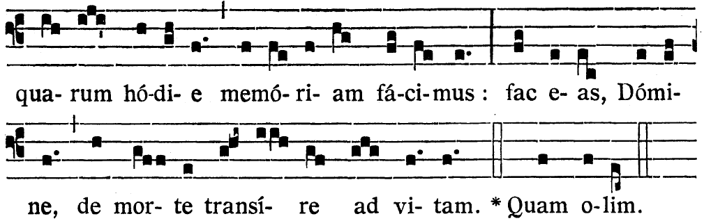
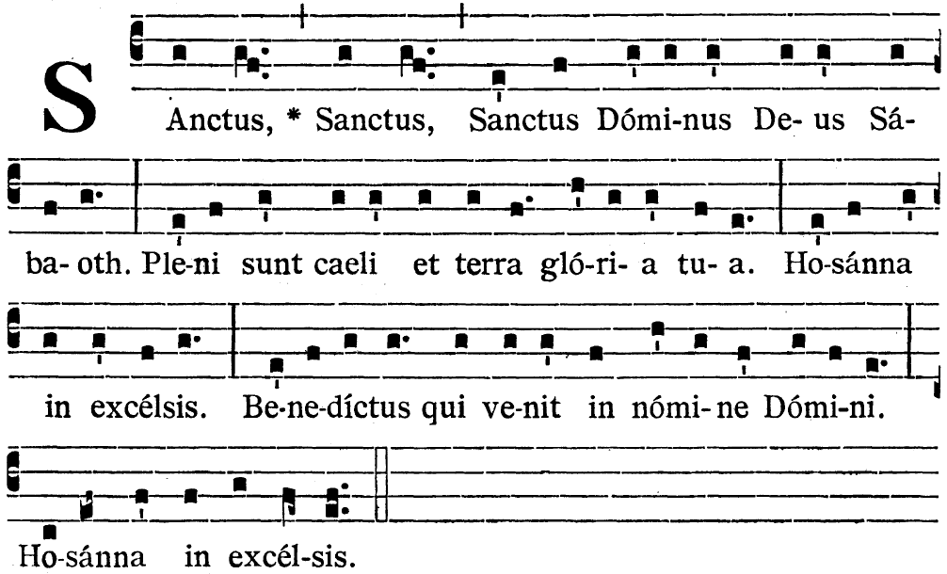
SANCTUS - Saint, Saint, Saint le Seigneur, Dieu des Forces célestes. Le ciel et la terre sont remplis de votre gloire. Hosanna au plus haut des cieux ! BENEDICTUS - Béni soit celui qui vient au nom du Seigneur. Hosanna au plus haut des cieux !

AGNUS DEI - Agneau de Dieu qui enlevez les péchés du monde, donnez leur le repos. Agneau de Dieu qui enlevez les péchés du monde, donnez leur le repos éternel.
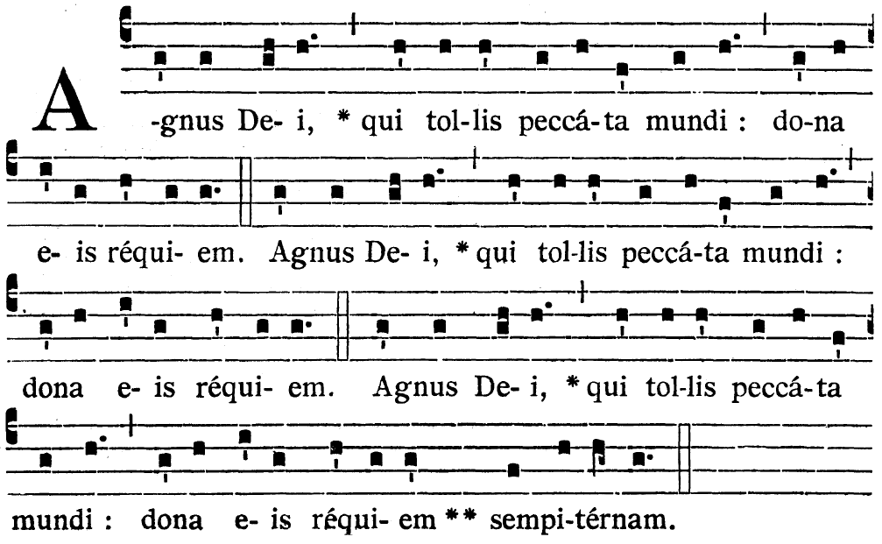
LUX ÆTERNA - Que la lumière éternelle luise pour eux, au milieu de vos Saints et à jamais Seigneur, car vous êtes miséricordieux. Donnez-leur, Seigneur, le repos éternel et que la lumière sans déclin luise pour eux.

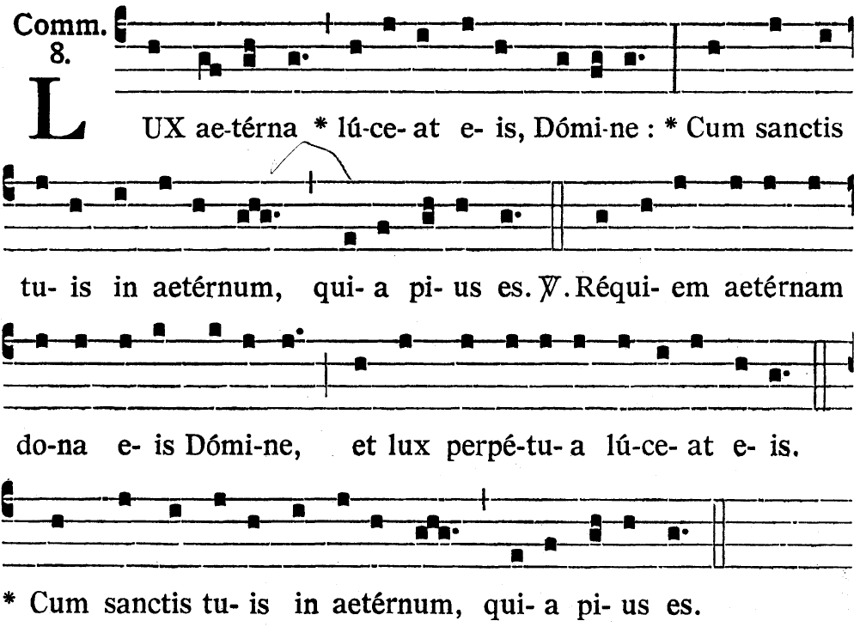

REQUIESCANT – Qu’ils reposent en paix. Amen.
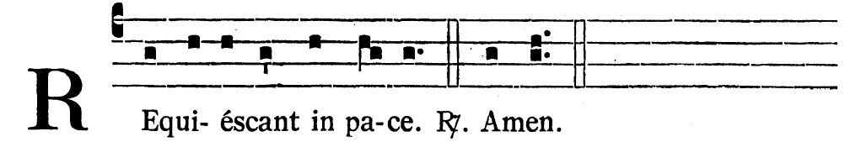

ABSOUTE en l’absence du corps :

LIBERA ME - Délivrez-moi, Seigneur, de la mort éternelle, en ce jour terrible. Lorsque les cieux et la terre seront ébranlés. Quand vous viendrez juger l’univers par le feu. Je suis devenu tremblant, et je crains, dans l’attente du jugement qui se fera et de la colère qui éclatera. Ce jour, jour de colère, de calamité et de misère, jour grand et plein d’amertume. Seigneur, donnez-leur le repos éternel, et faites luire pour eux la lumière sans déclin.

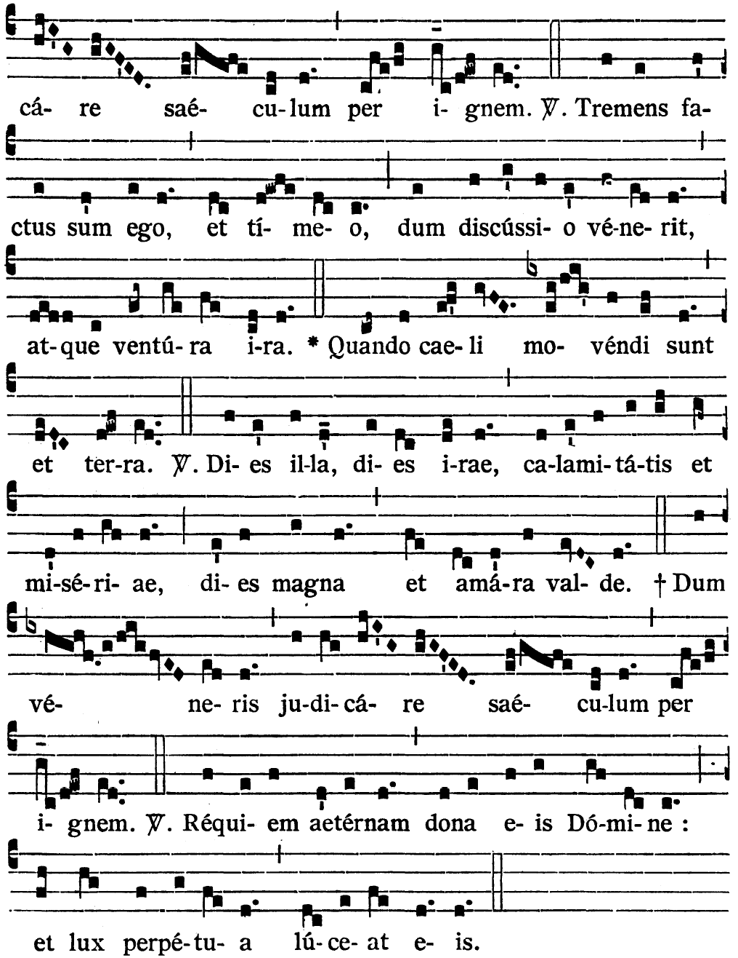
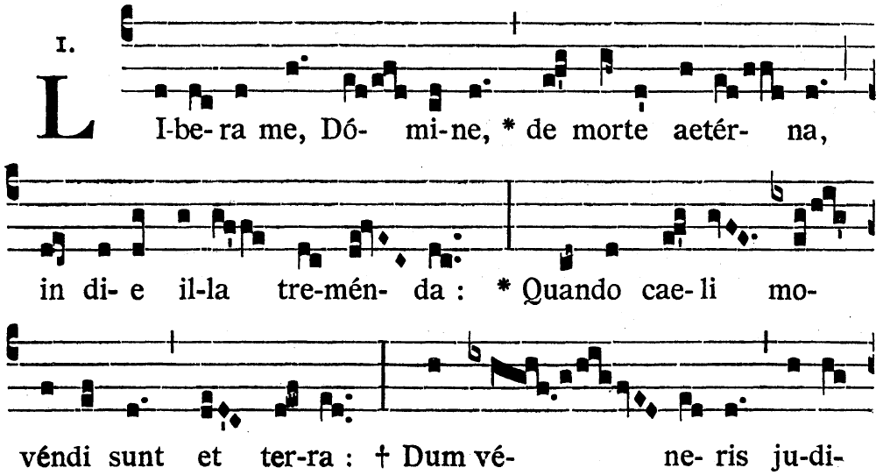
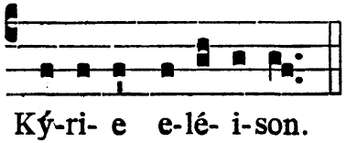
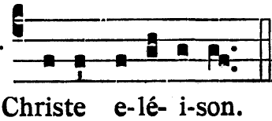
Chantre avec le 1er chœur : 2ème chœur :

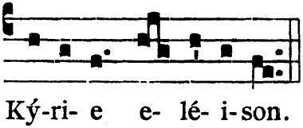
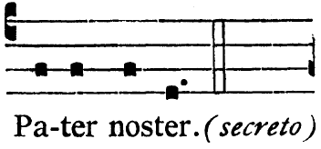
Tous ensemble : Le prêtre :
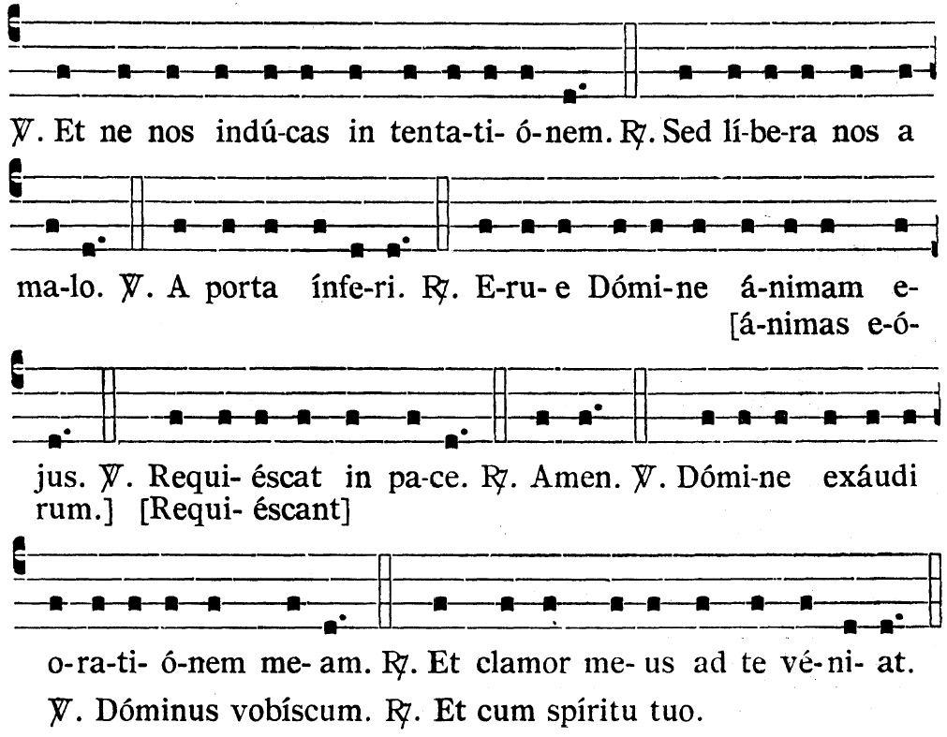

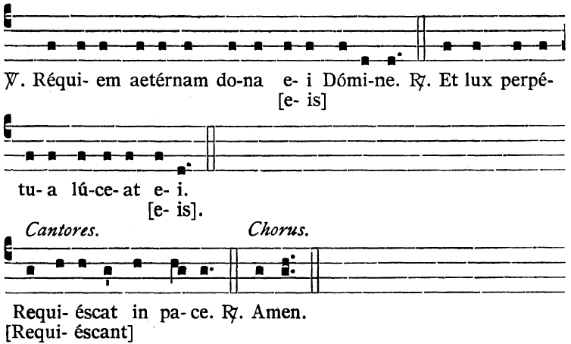
REQUIEM - Seigneur, donnez-lui le repos éternel, et faites luire pour lui la lumière sans déclin.

